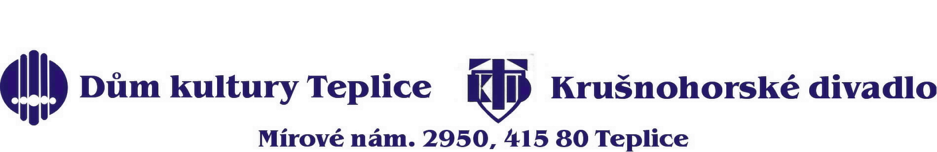

Partystan.cz s.r.o.
Ing. Pavel Hašek
Jiráskova 359
517 42 Doudleby nad Orlicí

Vyřizuje: xxxx xxxxxxxx/xxxxxxxxx V Teplicích dne 14.11.2019

Věc: Objednávka č. 2119/19/Fá

Na základě Vaší nabídky ze dne 12/11/2019 objednáváme u Vás následující zboží:
- Kulatý skládací stůl banketový pr. 180 cm – 10 ks, 3.373,55 Kč/ks
- Kulatý skládací stůl banketový pr. 160 cm – 10 ks, 2.735,54 Kč/ks
- Sleva – 5 %
- Doprava zdarma
- Konečná cena bez DPH 58.037,- Kč
- Termín dodání do 30/11/2019

Dům kultury Teplice je příspěvkovou organizací, která byla zřízena dne 15.3.1986 městem Teplice. Zřizovací listina v platném znění byla schválena Zastupitelstvem města Teplice dne 11.12.2015 usn. č. 156/15.

Fakturu vystavte na adresu: Dům kultury, Mírové nám. 2950, 415 80 Teplice.
Pokud se dodavatel stane nespolehlivým plátcem nebo bude vyžadovat úhradu na jiný než zveřejněný bankovní účet, nebude DPH uhrazena jemu, ale přímo příslušnému správci daně. IČ: 00081221, DIČ: CZ00081221

Děkujeme za vyřízení naší objednávky.

Ing. Přemysl Šoba ředitel DK Teplice

